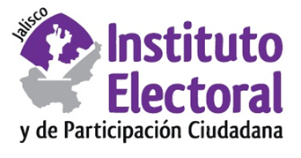

**Primera sesión ordinaria de la Comisión de Participación Ciudadana**

**Fecha:** miércoles 24 de agosto de 2022

**Hora: 1**0:30 horas

**Videoconferencia**

**Orden del día:**

1. Presentación y, en su caso, aprobación del orden del día.
2. Informe que presenta la Dirección de Participación Ciudadana, sobre los avances de las actividades a su cargo.
3. Presentación de agenda del Festival de la Democracia: Paz y Democracia.
4. Asuntos generales.